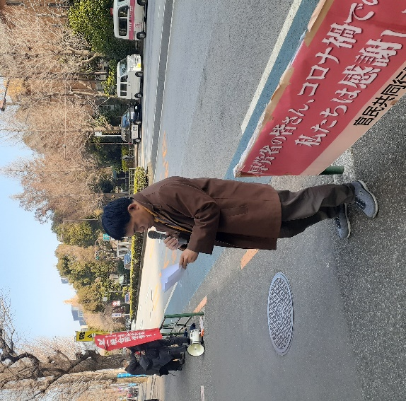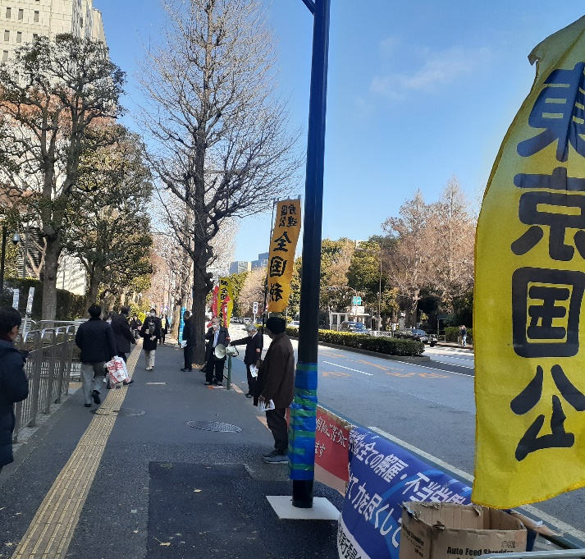

**官民共同の力で、来年は必ず職場復帰だ！（植松隆行事務局長）**

東京国公＆全国一般東京＆官民共同行動実行委員会

２０２３年の「御用納め」は今年も厚労省前宣伝行動

―厚労省職員の一年の労苦に謝意を表明しつつ・・・

東　京　国　公　だ　よ　り

**東京国家公務員・独立行政法人労働組合共闘会議　2023年12月28日　63-010**

**メール**[**アドレスuematsu@tk-kokko.org**](mailto:アドレスuematsu@tk-kokko.org)**東京国公HP**[**http://tk-kokko.org/**](http://tk-kokko.org/)

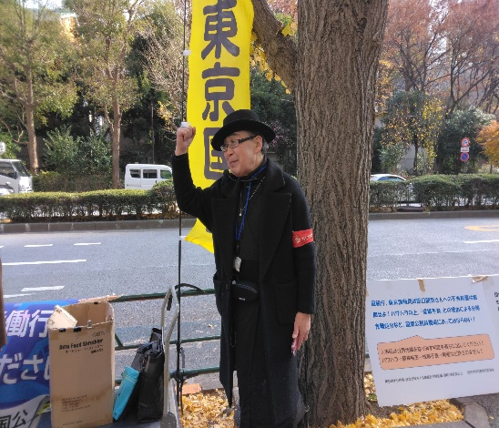

１２月２８日の御用納め

今年も又厚労省前宣伝行動

来年は全ての争議解決だ！

全国税・原口朋弥さん

**不当解雇撤回闘争への訴え、堂々と！**

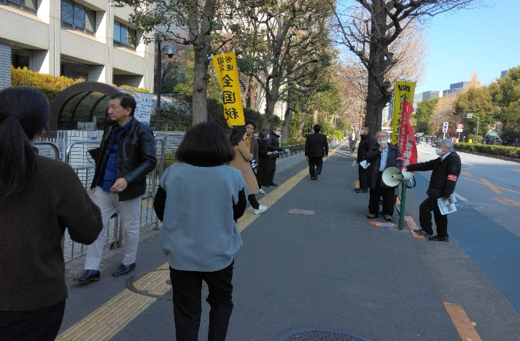

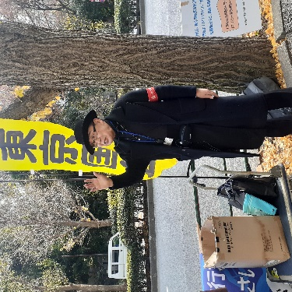

官民共同の輪を広げて、来年は全ての争議を解決させましょう！厚労省にはいっそうの尽力を求めます

を元ままず東京国公＆全国一般東京＆官民共同行動実行委員会

２０２３年の「御用納め」は今年も厚労省前宣伝行動

―厚労省職員の一年の労苦に謝意を表明しつつ・・・

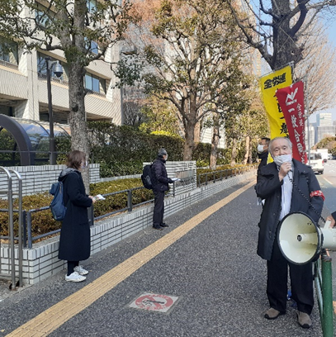

**左下は全国一般東京の山田委員長。真ん中は室井副委員長**

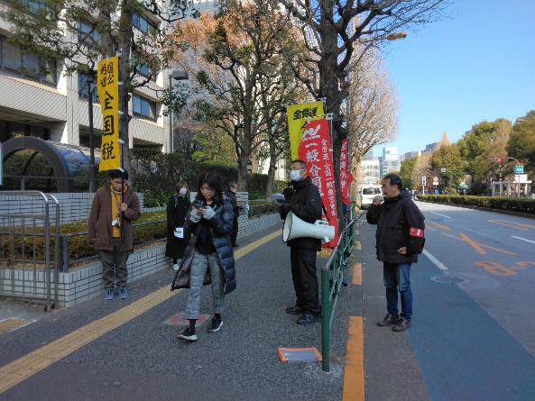

**☟2024春闘最大の課題！☟**

**物価は下げて！賃金上げて！生活はもう限界！**

**11月の消費者物価も対前年同月比2.5％上昇**

***対前年同月比を上回るのは27ヵ月連続　2％超え上昇は20ヵ月連続***

**「円安→輸入物価大幅上昇→企業物価も上昇→**

**消費者物価は２７ヵ月連続上昇→消費不況→景気低迷」という負のサイクルを止める経済政策を**

**賃金は30年も上がらず、アベノミクスで10年の景気低迷、でも人手は**

**不足、そんな中での空前の物価高騰！**

実質賃金は１９ヵ月連続して対前年同月比マイマス

**官民共同の2024春闘で、大幅賃金引き上げの大きな波を起こしましょう！**